440. Ион, попав в магнитное поле (В=0,01 Тл), стал двигаться по окружности. Определить кинетическую энергию E (в эВ) иона, если магнитный момент Pm эквивалентного кругового тока равен 1,6×10⁻¹⁴ А×м².

B=0,01Тл  Pm=1,6×10⁻¹⁴А×м² | 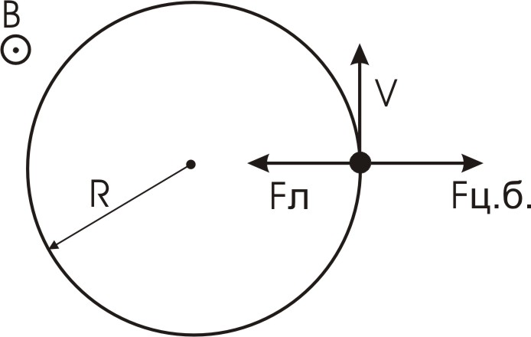  На заряд, движущийся перпендикулярно магнитному полю, действует сила Лоренца 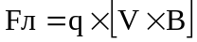, где B– индукция магнитного поля. Эта сила равна центробежной силе по модулю и противоположна по направлению. Величина центробежной силы равна 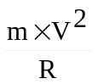, где R – радиус орбиты, m – масса заряда. Тогда 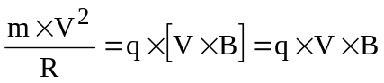. Отсюда скорость иона равна 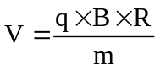. А радиус орбиты равен 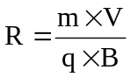. За период T ион проходит окружность периметром 2π×R, и поэтому скорость 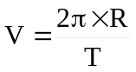. Тогда 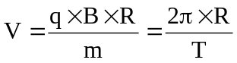, откуда время 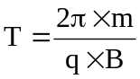.  Сила тока равна отношению проходимого заряда к промежутку времени за который этот заряд проходит: 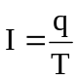. Так как . Поэтому 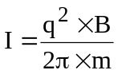. Магнитный момент тока I охватывающий площадь S равна . В нашем случае это площадь круга радиусом R: S=π×R². Так как , то 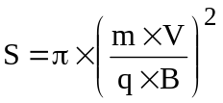. С другой стороны кинетическая энергия равна 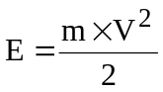, поэтому 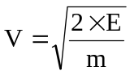. Тогда 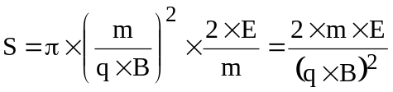. Подставляем в магнитный момент 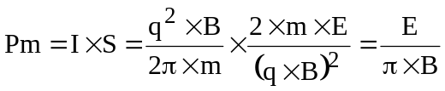. Откуда искомое значение равно 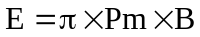. Подставляем числа. .
E = ?

